**Советы музыкального руководителя**

**Окутиной К.Ш.**

**Инна Кажешева**

**Музыкальная сказка**

**«Волшебная семёрка, или Путешествие нот»**

**Композитор Владимир Рубашевский**

**В ролях:**

**Сказочник – Николай Литвинов**

**Ноты – Нина Гуляева, Валентина Кудинова, Маргарита Корабельникова, Наталья Литвинова, Клара Румянова, Татьяна Шатрова, Наталья Энке**

**Вениамин – Ирина Потоцкая**

**Кошка – Мария Лукач**

**Воробей – Георгий Вицин**

**Щенок Мишка – Вячеслав Невинный**

**Клавесин – Всеволод Абдулов**

**Инструментальный ансамбль п/у В. Рубашевского, Вокальный ансамбль «Улыбка»**

**Режиссер Игорь Мироненко**

**Длительность: 25:43**

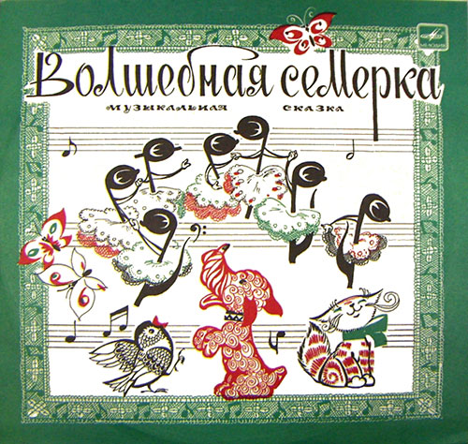

**Запись 1972 года**  
 Источник: <https://allforchildren.ru/audio/muzaudio39.php>

Апрель 2025